Инструкция по эксплуатации



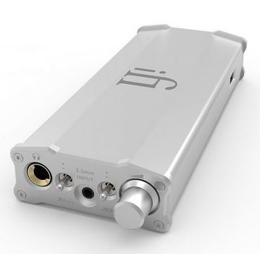

Цифро-аналоговый преобразователь + усилитель для наушников работающий на батарейках iFi iDSD

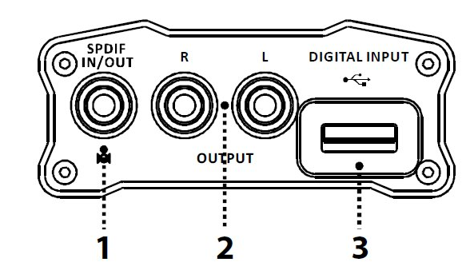

- Комбинированный разъем цифровое аудио ( SPDIF Toslink)/ оптический вход выход с автоопределением и автопереключением.
Данный разъем:
При подключении внешнего USB источника выдает цифровой аудио сигнал с SPDIF выхода.
При отсутствии внешнего USB источника, данный разъем работает только как вход
SPDIF /Toslink (с помощью адаптера Toslink mini-plug)

Совет: Стандарт SPDIF поддерживает только PCM потоки с разрешением вплоть до 192кГц.

- Выход RCA.
Предназначен для подключения усилителя мощности, аудио-видео ресивера, и др. Hi-Fi компонентов.
В нижней части корпуса можно выбрать режим работы данного разъема:
Либо «прямой» (линейный), либо «предусилитель».

Совет: В режиме «предусилитель» iDSD работает в качестве ЦАПа/Предусилителя переключения данного разъема производить только при выключенном питании.

- Вход USB.
При подключении компьютера через USB кабель, осуществляется подзарядка внутренней батареи iDSD.
Для включения режима питания iDSD от встроенного аккумулятора, необходимо сначала включить сам iDSD, и только затем подсоединить кабель к данному USB разъему, иначе питание iDSD будет осуществляться от внешнего USB источника.

Совет: USB разъем специально сконструирован для прямого (без дополнительных переходников) подключения таких кабелей как: Apple Camera Сonnection Kit и адаптора Lighting-to-USB или кабеля Android OTG.
чтобы использовать micro iDSD Battery Power mode, сначала включите micro iDSD до того, как подключать его к компьютеру, в ином случае будет работать режим USB Power.

- Разъем для наушников 6,3мм.
Предназначен для подключения любых наушников.

Совет: При первичном включении не повышать громкость выше 9-ти часов а «режим выходной мощности» должен быть строго “Eco.”

- Функция XBass.
XBass - уникальная разработка, разработанная для усиления басовой составляющей и лучшей сочетаемости с различными видами наушников.

● режим для наушников с малым количеством басов.
- для стандартных наушников.

- Разъем 3,5мм (линейное аудио).

Предназначен для прямого подключения любого аудио источника (например, для iPhone).

- Переключатель режима «3D голографического звука».
Данный режим при подключении наушников воссоздает голографическое звуковое поле как при использовании полноценных акустических систем.
Активен только при использовании наушников 6,3 мм.
При отсутствии подключения наушников 6,3 мм данный режим работает как «3D голографический звук для акустических систем» - разносит НЧ область вне физических пределов акустических систем в сочетании с СЧ и ВЧ диапазоном.

● включен
- выключен

Совет: Две отдельные аналоговые системы обработки звука (3D голографический звук для наушников и 3D голографический звук для акустических систем), значительно отличаются друг от друга и предназначены для работы исключительно в свой области.

Совет: Процессоры цифровой обработки звука не применяются в режимах XBass и 3D Голографический звук. С целью поддержания ясности и чистоты звучания оригинального источника, применены дискретные компоненты высшего качества, работающие исключительно в аналоговой области.

- Многофункциональный регулятор громкости совмещенный с включением/выключением основного питания.
Режимы работы:
Питание от подключенного USB источника:
Первым подключается USB источник (компьютер), затем включается питание iDSD данным регулятором.

Шаг 1 Шаг 2
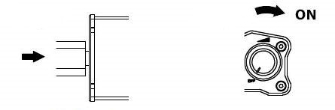

Режим работы Батарейное питание
Сначала включается Micro iDSD, а затем подсоединяется компьютер.

Шаг 1 Шаг 2

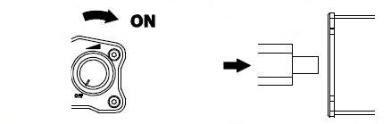

Совет: В режиме батарейного питания micro iDSD продолжит использовать внутренний аккумулятор даже после переподключения источника (перекоммутации).

Совет: Для устройств iPhone/iPAD/iPOD Touch и и Android рекомендуется батарейный режим для исключения появления ошибочных сообщений на подключаемых устройствах.
Совет: Для подключения изделий Apple используйте комплектный к ним кабель Apple USB Camera Adapter. Для корректного подключения изделий Android, потребуется кабель OTG и соответствующая программная поддержка операционной системой.
Для дополнительных сведений, пожалуйста, перейдите по ссылке: www.ifiaudio.com.

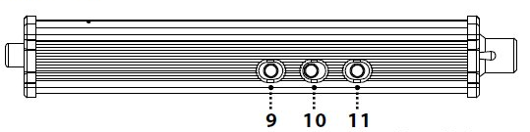

- 3-х позиционный переключатель режима выходной мощности.

Имеется 3 уровня мощности выходного сигнала для работы с разными типами наушников, от самых чувствительных внутриканальных наушников IEM, вплоть до самых требовательных классических наушников.

Примерное время прослушивания (в режиме батарейного питания и при стандартных наушниках)составит:
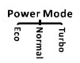

В режиме «Eco» = для самых чувствительных внутриканальных наушников IEM около
12 часов
В режиме «Normal» = для средне чувствительных наушников около 19 часов
В режиме «Turbo» = для самых требовательных наушников около 6 часов

Совет: Обязательно ознакомьтесь с параграфом № 12 для выбора сочетания режима
выходной мощности и режима работы предусилителя.

Внимание: Ввиду избыточной мощности Micro iDSD первичное включение
осуществлять при громкости не более9-ти часов и только в режиме выходной
мощности «Eco». iFi не несет ответственности за повреждения слуха и повреждения
подключаемых наушников, возникшие вследствие нарушения данного правила.

- Переключатель полярности выходного аудио сигнала.
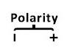

Предназначен для оперативного выбора полярности на слух. Работает только с подключенными цифровыми источниками и не предназначен для работы с аналоговыми источниками, подключенными через 3,5 мм mini-jack.

- 3-позиционный переключатель « выбор цифрового фильтра».
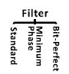

В режиме входного DSD сигнала переключатель имеет 3 позиции:

Экстремально широкая полоса
Расширенная полоса
Стандартная полоса выходного аналогового фильтра

В режиме входного PCM сигнала переключатель имеет 3 позиции:
- Точно побитовый режим
-Минимально фазовый режим работы фильтра
- Стандартный режим работы цифрового фильтра

В режиме входного DXD сигнала доступен только 1 фиксированный побитовый режим работы фильтра.

Совет: при прослушивании входного PCM сигнала, рекомендуется выбирать режим точный побитовый “ Bit-Perfect” , тогда как для проведения измерений, рекомендован режим стандартный «Standard». для прослушивания входного DSD сигнала возможен выбор из трех позиций (экстремально широкий/ расширенный/стандартный «Extreme/Extended/Standard»)

На слух, тогда как для проведения измерений предназначен режим стандартный «Standard»

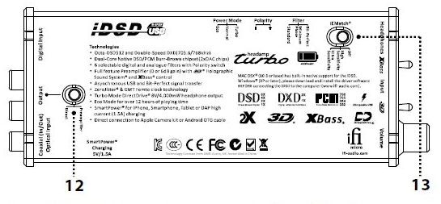

- Переключатель «выбор режима работы предусилителя) «Line Direct/ Preamplifier mode».
Режим прямой (Direct):
Предназначен для линейного аудио с фиксированным уровнем на RCA выходе
Совместим с режимами обход, полная громкость.
Режим Предусилитель (Preamplifier):
В данном режиме Micro iDSD работает как сочетание ЦАП+ усилитель.
Регулятор громкости выполняет свою функцию на RCA выходе, и, в сочетании с различными «режимами выходного усиления» имеет:
Усиление 0 Дб – в режиме выходной мощности «Eco».
Усиление 9 Дб – в режиме выходной мощности «Normal» и «Turbo»

Совет: Данные регулировки выполнять только при выключенном аппарате.

- Переключатель «включение режима совместимости с внутриканальными наушниками» (iEMatch).
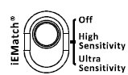

Включение режима обеспечивает совместимость.
Доступны 3 режима на выбор:

Выкл (off)
Высокая чувствительность внутриканальных наушников
Ультра высокая чувствительность внутриканальных наушников
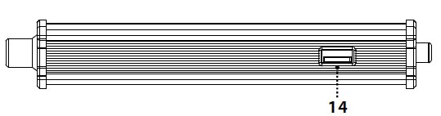

- USB разъем с режимом «умной подзарядки» (Smart Power)
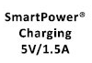

Разъем расположен сбоку на корпусе и позволяет подзаряжать любые гаджеты.
Режим «умной зарядки» автоматически определит тип подключаемого устройства (iPhone/Android) и немедленно начнет его подзарядку. Однако при этом iDSD должен быть выключен т.к. возможность одновременного прослушивания музыки и подзарядки отсутствует.

Совет: Возможна подзарядка любых устройств, но зарядка энергоемких изделий таких как планшетные компьютеры потребует слишком много времени. Вследствие чего данный режим не рекомендован для условий такого рода.

Совет: Операционная система Mac OSX (начиная с версии 10.6 и далее) имеют встроенную поддержку iDSD.
Для ОС MS Windows (начиная с XP и далее), потребуется установка специальных драйверов строго до момента подключения iDSD. Драйвера можно скачать с сайта www.ifi-audio.com

Совет: Установите регулятор выходной громкости компьютера и программного плеера на 100 % для получения максимально возможного качества звучания.

- LED
Включен:
Пурпурный - DSD512 22.5/24.5 МГц.
Синий - DSD256 11.2/12.2 МГц.
Голубой - DSD128/DSD64 2.8/3.1/5.6/6.2 МГц.
Белый - DXD705/768 кГц.
Желтый - 176/192kHz DXD352/384 кГц.
Зеленый - 44/48/88/96 кГц.
Зеленый (мигающий) – Ожидает USB подключения.
Красный – низкий уровень заряда.
Никакого – батарея села

Выключен:
Синий – заряжается
Когда батарея заряжена, синий свет перестает светить.

Технические характеристики:

Поддерживаемые форматы

DSD512/256/128/64, Octa/Quad/Double/Single- Speed DSD
DXD(768/705.6/384/352.8kHz), Double/Single-Speed DXD
PCM(768/705.6/384/352.8/192/176.4/96/88.2/ 48/44.1 кГц)
- Фильтры
- Режимы работы цифровых фильтров:
В режиме PCM – Побитовая обработка, минимально фазовый фильтр, стандартный цифровой фильтр.
В режиме DSD – Экстремально широкая полоса, расширенный диапазон, стандартный режим. Аналоговые фильтры.
В режиме DXD – Точная побитовая обработка.
- Цифровые входы
Высокоскоростной асинхронный USB 2.0 (32бит/768 кГц)
SPDIF коаксиальный/оптический
- Цифровой выход – SPDIF коаксиальный
- Аудио вход – 3,5мм
- Аудио выход – 6,3мм

RCA выход линейное аудио (2V фиксированный/2V-5V регулируемый)

Выходная мощность:
В режимах

Turbo (8.0V max/4,000 mW @ 16 Ом)
Normal (4.0V/1,000 mW @ 16 Ом)
Eco (2.0V/250mW@16 Ом)

- Батарея: литиевая 4800mAh
- Система питания: USB BCP V1.2 compliant up to 1500mA charging current
- Power (max): <2W idle6 4W max
- Габариты: 177(Д) x 67(Ш) x 28(В) мм
- Масса: 310 г (0,68 фунтов)

Гарантия iFi:
Для того, чтобы активировать гарантию на это устройство, вы должны зарегистрировать это устройство на официальном сайте.
http://ifi-audio.com

Положения и условия

iFi дает гарантию один год на все дефекты и детали.
Гарантийный период начинается с даты розничной продажи уполномоченным дистрибьютором или дилером iFi и при соблюдении следующих требований:
- Ответственность покупателя в течение 30 дней с момента официальной
продажи зарегистрировать и активировать продукт с гарантией iFi.
- Оригинал чека должен быть сделан для проверки подлинности перед любой гарантийной рекламацией.
- Продукция iFi никоим образом не должна подвергаться изменениям, иначе гарантия сразу станет недействительной.
- Гарантия iFi действует только в стране первоначальной продажи.
- Изделие не должно храниться во влажной среде;
не должно быть подвергнуто воздействию погодным явлениям, воде, соленой воде или брызгам.
- iFi ни в коем случае не несет ответственности за любые случайные или косвенные убытки, возникающие, например, в результате утери собственности или за другие повреждения, вызванные неполадками самого iFi. Также iFi не несет ответственности за повреждения аудио компонентов, вызванных отказом работы одного из продукта iFi.
- В течение гарантийного срока, iFi приведет изделие в рабочее состояние, или может заменить неисправный модуль на аналогичный.
- Все ремонтные работы после истечения гарантийного срока будут
возложены на владельца и будет нести 180-дневную гарантию на запчасти и работу. Клиент несет ответственность за доставку устройства iFi дистрибьютору в оригинальной упаковке. Это включает в себя оплату любых транспортных расходов и связанных с ними налогов.
- Окончательное решение по гарантийным случаям остается за iFi

